Педагогический рассказ

«Ансамбль» эффективных технологий:
от идеи к созданию рабочей программы
«В согласии с миром и самим собой»

Автор: Макарова Мария Владимировна
педагог-психолог ГБУДО г. Москвы ДШИ «Родник»

Каждый читатель без особых усилий вспомнит ситуацию, при которой пришлось ощутить растерянность, беспомощность и даже отчаяние.
А если подобные чувства припомнить из детства?
О, да! Тогда нам казалось, что любые попытки изменить или исправить масштабные по детским измерениям переживания трудностей и невзгод заведомо обречены на провал. Прокручивая из детства чрезвычайно неприятные жизненные моменты с затянувшимися проблемами, мы зачастую понимаем, что в эти мгновенья мы и сами себе не очень-то нравились, порой ощущая жалость и даже никчемность, но иначе тогда и быть не могло.
Конечно же, каждый из нас, став взрослым, много раз с честью и достоинством выходил из очень серьезных испытаний. Безусловно, очень сложно перечислить все преодоления порой невозможного. Ибо такая уж специфика достижений желаемого результата – открывать движение вперед, к новым победам, расширять и преумножать потенциальные возможности личности каждого. Наш позитивный опыт – фундаментальная база, позволяющая нам не просто мечтать, но и добиваться поставленных задач, планомерно двигаясь к своим целям. А все потому, что положительные выходы из трудных ситуаций научили нас делать надлежащие выводы и принимать взвешенные решения.
Кем бы ни был сегодня мой заинтересованный читатель – родитель, начинающий педагог, специалист-профессионал с многолетним стажем, но справедливая правда в том, что каждый взрослый точно был ребенком, который отчетливо помнит свои переживания, связанные с ситуациями неуспеха и разочарования. Какими бы не были по эмоциональной интенсивности эти неприятные переживания из мира детства, но именно тогда конструктивное и безболезненное их преодоление было весьма ограничено наполнением той самой фундаментальной базы позитивного опыта.
Факт детской неопытности обусловлен необходимостью хотя бы на первоначальном этапе оказания помощи ребенку в преодолении жизненных трудностей со стороны взрослого окружения. От разноуровневой помощи к поддержке близких и общественно значимых взрослых, от узнавания к пониманию своих эмоциональных состояний и принятия чувств других людей напрямую зависит благоприятный выход ребенка из травмирующих ситуаций.
Прожитые и скорректированные непростые для ребенка переживания путем содружества взрослых и детей, искренней заинтересованности взрослого окружения в принятии, понимании и готовности к сотрудничеству, не отложатся в памяти ребенка в виде психологической травмы, а будут присвоены как проверенный результативный способ урегулирования в новых альтернативных противостояниях. Преодоление на своем пути возникающих препятствий доставит ребенку максимальное эмоциональное удовлетворение, постепенно заполняя и укрепляя прочные пласты его жизненного, но уже самостоятельное опыта.
Приведу короткий пример из беседы одной семьи.
- Я присмотрела новый сценический костюм, - сообщила мама.
- Какой? Опять несуразный? Из зеленого бархата? – поинтересовалась бабушка.
Мама, показывая фото на телефоне бабушке, заискивающе произнесла: «Синий, удлиненный, легкий».
- Наверное красивый. Цвет вроде приятный. Мне фасон подойдет? – тихим голоском, неуверенно и робко пролепетала девочка, явно не испытывая желание поддерживать диалог.
Мама: «Не знаю! Ну и в костюме ли дело? И при чем тут пойдет или не пойдет? Накануне ты тоже говорила, что платье прямо-таки соответствует образу. А в итоге … Результат какой? Я виновата оказалась, что юбка бесконечно одергивалась, пояс перекручивался, рукава сползали. Да что без толку твердить. Сама знаешь…»
Бабушка, рассматривая фотографию модели в телефоне: «Цвет был в моде в прошлом сезоне, если не год назад. Пошив так себе, не актуально. Костюм нужен в классическом стиле, черный! Этот ни на что не повлияет. Я сама этим займусь, а то опять… Лучше бы рассказала ей, как вести себя следует, и узнала, как с ленью бороться и заниматься правильно, а то иной раз и со стыда можно сгореть».
Невольно став свидетелем такой информативной беседы бабушки и мамы и вероятно бывалой отстраненностью в диалоге ребенка, поясню реалии действительности. Девочку начальной школы мама и бабушка привели на консультацию к педагогу-психологу школы искусств. Эту почетную должность мне посчастливилось занимать уже много лет, и я с большим удовольствием контактирую с уникальными и неповторимыми ребятами разных возрастов и, разумеется, с их обеспокоенными уважаемыми родителями и преподавателями.
В кабинет психолога на первичное консультирование зашла мама, а бабушка с внучкой остались ожидать в холле. Мама наперебой перечисляла заготовленные жалобы в адрес дочери: трусиха, «неумеха», неусидчива, отвлекается, неважно учится, не умеет дружить…. В итоге мама сконцентрировала, по ее мнению, основной запрос психологической помощи: «что делать, чтобы на занятиях и выступлениях дочь демонстрировала все что умеет, как научить общаться».
В процессе консультирования вскрылись некоторые подробности. Сама мама девочки по образованию педагог, но в детстве она была застенчивой, что особенно отличало ее от других детей. Мама с неприязнью вспоминала события из своего детства, рассказывала, что у нее не складывались отношения с одноклассниками, и что она тратила много времени и сил на то, чтобы соответствовать ожиданиям в большей степени своей мамы, которая часто раздражалась и во всем критиковала ее. Получается, что мама сегодня воплощает некую «материнскую несостоятельность». Допускаю, что мама не знала, как можно было в детстве вырваться из нависшего груза проблем и не оказалось рядом того, с кем можно было разделить тяжесть переживаний. Отнюдь, но сегодня мама так же не может найти выход для изменения незавидного положения своей дочери. Если не знают они – самые родные и близкие взрослые, то как быть неопытному ребенку?
Согласитесь, что наблюдаемый семейный диалог в холле школы и необходимое исследование в процессе консультирования оказались весьма диагностичными. Определением сути дальнейших шагов психологической помощи стало понимание, что на тот момент и мама, и дочка находились в зонах, где «все плохо, все неправильно, все не так…». Истинные причины трудностей побудили меня к применению методов и приемов не только и не сколько в области коррекционной педагогики, а именно в поиске конкретных технологий, применимых как для девочки, так и для ее мамы, вектор направленности которых – выход обеих в совершенно иное психологическое «пространство» – новое безопасное творческое, не отягощенное ограничительной зоной «все плохо…, все не так…, и все неправильно…».
Центральное место в изменении нежелательных психологических состояний личности заняла модель «терапевтической сказки», в которую органично вписывались подбираемые по ситуации игровые приемы. Качественный результат выбранных технологий достойно себя оправдывал, поскольку помогал полному осознанию психологической проблемы и позволял действенно прорабатывать отношения и в этой связи изменять свое состояние в условиях критической ситуации. Но встал вопрос о внутреннем присвоении полученных знаний. Как усвоенные способы в дальнейшем практиковать в совершенно новых затруднительных обстоятельствах?
Возникшая идея о важности психологического подкрепления подвела к внедрению еще одной принципиально значимой технологии – изготовление поделки своими руками. «Творческая поделка» применялась как средство обратной связи, использовалась как прием напоминания усвоенного способа, служила «талисманом успеха» и рабочим инструментом эмоционального воодушевления в схожих переживаниях, но в новых делах и поступках.
Удивительно, но на практике смоделированный «ансамбль» трех технологий: «терапевтическая сказка», «игровые приемы» и «творческая поделка», «срабатывал» не только на детях, но и помогал их родителям и педагогам. Понятно, что если у ребенка есть выраженные проблемы, то окружающие взрослые могут потеряться в догадках: что они делали не так? Помимо всего проблемы ребенка нередко заставляют взрослых испытывать чувство вины или стыда: недоглядели, недоработали, передавили, упустили, «все дети как дети, а мой…».
Печально, что желание взрослых изменить что-то в ребенке зачастую сводится к нотациям, запретам, а иной раз и к наказаниям. Но как без конца не тверди ребенку как плохо и некрасиво, как нужно делать правильно и как вообще делать нельзя – все эти монотонные методы в итоге не приводят к нужному результату. Стократно доказано, что бесконечные назидания не могу что-либо изменить, но точно способны вызвать деструктивную реакцию во взаимоотношениях.
А если те же воспитательные стремления и мысли упаковать в «волшебную сказку», «игру», «поделку»?
Правильно. Они могут стать действенными. Самый доступный путь, раскрывающий способность ребенка к переменам – совместное погружение в коротенькую, но очень понятную вымышленную историю, увлекательное игровое путешествие и сотрудничество в процессе прикладного творчества – это и есть тот звучный и яркий «ансамбль» развивающих технологий, в процессе которого обнаруживается заложенный скрытый смысл необходимых и важных личностных изменений.
Как не парадоксально, но в процессе взаимодействия «ребенок – взрослое окружение» появляется возможность именно взрослым невольно подключиться к собственному эмоциональному состоянию «ребенка в тупике», прочувствовав это состояние, и посмотреть на похожую ситуацию с заведомо хорошим концом как бы со стороны. А может попробовать и вместе с ребенком сочинить свою сказку? А можно и к заданному началу истории придумать ее развитие и позитивный исход. Процесс совместного неравнодушного творчества обязательно отзовется разрешением тупиковых ситуаций не только у ребенка, но и у его взрослого окружения, хотя бы потому что каждый человек имеет или имел своих родителей, а «корень проблем» нужно искать в детстве.
Многолетняя практика доказала, что отождествление себя с вымышленными героями истории – эффективное средство, намеренно подсказывающее подходящее решение насущных проблем. Взамен наставлениям, порицаниям и упрекам со стороны воспитывающих, важно, чтобы все участники взаимодействия вместе с ребенком смогли погрузиться в проблемную ситуацию, представив себя на месте сказочных персонажей. Проговаривание эмоциональных состояний героев, выражение своего отношения к ним, дискуссии в разборе причинно-следственных связей и взаимоотношений в логике происходящих событий, будут способствовать нивелированию острых переживаний и программированию к изменению реактивного поведения не только в отношении ребенка, но и всех соучастников его кооператорской поддержки.
Высокая результативность «ансамбля» трех технологий в коррекционно-развивающей работе в педагогическом пространстве школы искусств позволила внедрить эту увлекательную практику как рабочий инструментарий при сотрудничестве в рамках индивидуально-психологического случая и применительно к формам групповой работы.
Анализ адресованных психологу запросов со стороны родителей и преподавателей позволил выделить часто встречающиеся нежелательные психологические проявления у детей: страхи, агрессия, демонстративность, застенчивость, неуверенность, навязчивость, непоседливость, жадность, ложь и пр. Дифференцирование психологических проблем обосновало необходимость структурирования разноплановых нестандартных наработок с подбором интересного и увлекательного материала и внедрения его в систему коррекционно-развивающих занятий по развитию эмоционально-волевой сферы детей.
Так кропотливый труд и практический опыт наработок воплотили идею создания и внедрения в практику программу «В согласии с миром и самим собой», которую могут осваивать дети дошкольного и младшего школьного возраста. Мобильность программы позволяет корректировать ее содержание: вносить изменения и дополнения.
Краеугольным камнем комплексной коррекционно-развивающей работы стали «волшебные» сказки, несущие в своей основе психологические проблемы и пути их разрешения. В разработки вошли произведения таких замечательных известных авторов как: Хухлаева О.В., Мосина Е.С., Стишенок И.В., Смирнова А., Маслова М., Карабашева Е., Шмидт А., Кузовая М., Никитина Н. Как правило, авторы сами конкретизируют проблематику, скрытую в сюжетном замысле сказки, и предоставляют рекомендации к обсуждению прочитанного. Однако, в виду того, что работа в учебном заведении проходит в разных формах и возрастных группах, многие авторские сказки модифицированы составителем разработок в моем лице с учетом особенностей развития детей и в зависимости от условий и форм проведения занятия.
Образность сказки определяет подбор материала каждого комплекса групповых коррекционно-развивающих занятий с детьми. Творческие задания, игры и атрибуты всецело подчинены идее проработки проблемы, поставленной в сказке и приобретения детьми опыта конструктивного выхода из сложных жизненных ситуации.
Через систему занятий в пространстве «ансамбля» эффективных технологий организуется встреча ребят с емкими психологическими проявлениями в детской среде. Важно, что в ходе этой встречи каждый участник взаимодействия добивается внушительных личных достижений, расширяя границы взаимопонимания. В процессе занятий ребята постигают мастерство выразительности, легко присваивая важные мысли и доступные способы контактирования в различных ситуациях, которые преподносятся им необыкновенно просто и оживленно. Магия увлекательных коротких сказочных историй сохраняется не только на протяжении всей сессии взаимодействия, но и длительное время в условиях повседневности. Ведь путешествие в сказку сопровождается запоминающимися совместными играми, этюдами, упражнениями, а закрепляется необходимый поведенческий образ наполненной смыслом творческой работой, которая становится собственностью ребенка, приобретая действенный статус – «талисман успеха».
Буквально недавно мама записала пятилетнего мальчика в нашу школу ко мне на развивающие занятия по программе «В согласии с миром и самим собой». У малыша такая же фамилия, что и у ребенка, посещавшего эти занятия лет пять назад. В памяти сразу всплыл образ того яркого непоседливого светловолосого мальчугана. Догадки мои оправдались – в знакомой мне семье родился еще один малыш. Радость при личном общении с мамой нашла свое продолжение. Оказалось, что мой воспитанник уже в седьмом классе и у него все замечательно. С удовольствием я рассматривала его фотографии, где был серьезный, спортивный, красивый паренек, но в котором по-прежнему все же улавливался непосредственно задорный нрав. Я с благоговением слушала приятные признательные рассказы мамы о том, что этот рослый подросток до сих пор восторженно вспоминает наши стремительные путешествия в бесконечно ярком и теплом мире сказок и игр и то, что он трепетно хранит все поделки – «талисманы успеха» и перелистывает свой альбом, отражая свое эмоциональное отношение и вспоминая выводы в контексте былого событийного пространства давно прослушанных историй.
Несомненно, что многое в этом увлекательном процессе взаимоотношений зависит от организатора – взрослого-рассказчика, взрослого-помощника, взрослого-партнера взаимодействия. Наставничество моралиста однозначно не подготовит почву для открытий, а может вызвать лишь сопротивление ребенка. Интонационная чуткость, доверительный тон, стремление к сотрудничеству напротив не возбудят в детской душе реакции отторжения, а только помогут ребенку освободится от завязанных в узел наличных проблем. Высвобождаясь от тяжести груза проблем, у ребенка появляется совершенно новая возможность в понимании других людей в иных ситуациях, возникает способность к сочувствию и сопереживанию, зажигается искорка неравнодушия, побуждающая к оказанию помощи и поддержки нуждающемуся человеку в преодолении испытаний.
Центральная линия программы «В согласии с миром и самим собой» –эмоционально-волевое развитие детей. Концептуальные основы программы теснейшим образом взаимосвязаны с формированием и развитием социального интеллекта, духовности и чувственности у подрастающего поколения. Содержательные аспекты эмоционально-волевого развития подразумевают неразрывную взаимосвязь в формировании у ребят стержневых особенностей личности, нравственного потенциала, ценностных ориентаций, направленности мировоззрения.
Комплексная программа «В согласии с миром и самим собой» содержит 36 разработок групповых занятий. Осознание и преодоление психологических проблем происходит в контексте «ансамбля» эффективных технологий: «Терапевтическая сказка», «Игровой тренинг», «Творческая мастерская». Трио «ансамбля» эффективных технологий, где лейтмотивом проходит скрытая проблема в сказке, способствует развитию у детей ряда взаимосвязанных базовых компетенций: становление нравственного самосознания и «нравственной шкалы отношений», развитие духовных чувств, формирование произвольности и самоконтроля своей деятельности и поведения, навыков сознательного управления взаимоотношениями.
В процессе каждого из занятий программы «В согласии с миром и самим собой» происходит обогащение собственного опыта ребенка, что расширяет его возможности в способности «измерять» и оценивать свои и чужие поступки с общечеловеческих позиций добра и зла и в этой связи пробуждает стремление подчинять свое поведение нравственным нормам и общепринятым правилам. Главным двигателем такого поведения становятся мотивы бескорыстного доброжелательного отношения к другому, понимание своих чувств и эмоционального состояния других людей, эмпатия, умение тонко чувствовать окружающих и регулировать отношения с ними.
Актуальность и целесообразность комплексного применения в занятиях «ансамбля»
эффективных технологий: психотерапевтических сказок, игровых методов и приемов художественного творчества, позволяет перестроить образовательную практику: перейти от обычных занятий с детьми к совместной увлекательной деятельности, смоделированной таким образом, что эмоциональный интеллект каждого ребенка развивался естественно и органично детской природе.
Структура проведения комплекса занятия по программе «В согласии с миром и самим собой» для детей дошкольного возраста рекомендуется следующая:
Этапы | Блок занятия | Время
I  организационный | Приветствие  Вхождение в сказку | 5 | 1,5 ч.
II  основной | Чтение терапевтической сказки. Зарисовка | 10
 | Игровой тренинг | 5
 | Обсуждение терапевтической сказки | 10
 | Игровой тренинг | 5
 | Перерыв | 10
 | Игровой тренинг | 5
 | Творческая мастерская | 20
 | Игровой тренинг | 10
III  заключительный | Уборка зоны творческой мастерской | 5
 | Рефлексия занятия. Обсуждение домашнего задания. Ритуал прощания | 5

Для детей младшего школьного возраста продолжительность занятия увеличивается и может составлять - 1,75 ч.
Исключительно важно, что игры и упражнения, подобранные в «Игровой тренинг» комплексной программы, должны распределяться на все этапы занятия, поддерживая интерес к происходящему и обеспечивая динамичность процесса путем перехода от малоподвижной деятельности к более стремительной и наоборот. Количество, порядок и продолжительность каждого игрового приема определяется педагогом, в зависимости от поставленных при работе с группой коррекционно-развивающих задач, включенности и вовлеченности детей в игровой процесс, а также с учетом остаточного времени на остальные виды комплексной работы.
Необходимое оборудование к занятиям: личные альбомы для рисования, цветные карандаши, иллюстрации к сказке, раскраски для дошкольников, материалы и средства для изготовления поделки, игровые атрибуты, поощрительные призы.
Предварительная работа: подготовка раздаточного материала для изготовления поделки.
Рекомендованное домашнее задание: по желанию в личных альбомах дети самостоятельно отображают сюжетную картинку по сказке, рассказывают родителям историю главного персонажа сказки.
Предусматривается и работа с родителями. Взрослым объясняется симоволический смысл поделки-талисмана и даются рекомендации к применению с целью положительного подкрепления действий и поступков ребенка с учетом стремления в достижении успеха.
В заключении приведу примеры комплексов занятий, входящих в составе программы «В согласии с миром и самим собой».
Проблема | Терапевтичес-кая сказка | Игровой тренинг | Творческая мастерская
Страх неуспеха | Кенгуренок Вася (О.В. Хухлаева) | Упражнение «Покажи чувства руками»  Упражнение «Посудный магазин»  Этюд «Шалтай-болтай»  Упражнение «Здравствуй, Вася»  Упражнение «Волшебный посох»  Игра «Кенгуру»  Игра «Почти как кенгуру»  Игра «Кенгуриные гонки»  Упражнение «Кенгурячья олимпиада»  Игра «Хранитель кольца»  Игра «Бездомный кенгуру» | Поделка из бумаги «Кенгуренок Вася»,  Поделка из бумаги «Сумочка для волшебных угощений» в технике оригами
Непослу-шание | Непоседа, или Сказка о том, как облака превращаются в грозовые тучи (Е.С. Мосина) | Тематическая беседа  Психогимнастический этюд «Снеговик»  Медитативное упражнение «Облако»  Логоритмическое упражнение «Облако»  Этюд «Ходят капельки по кругу»  Упражнение «Путешествие капельки»  Игра «Ветерок и облака»  Игра «Лед, пар, вода»  Игра «Скучно-скучно нам сидеть» | Игрушка из бумаги и ваты «Облакуша Непоседа»

Вот такие «Талисманы удачи» у нас получились!
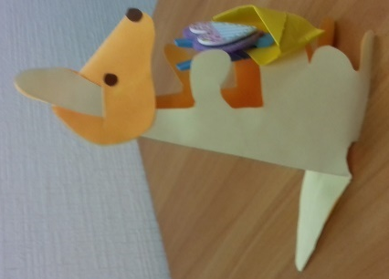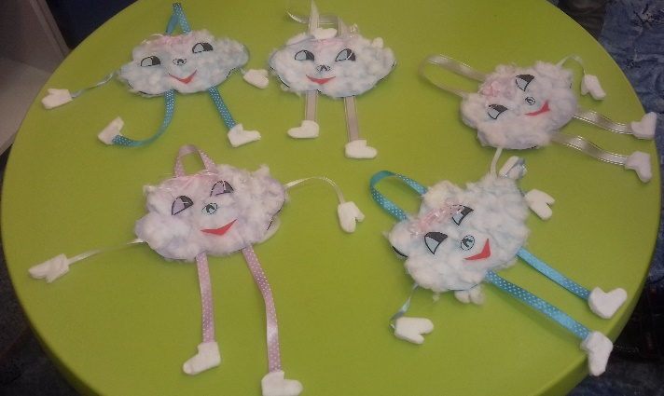
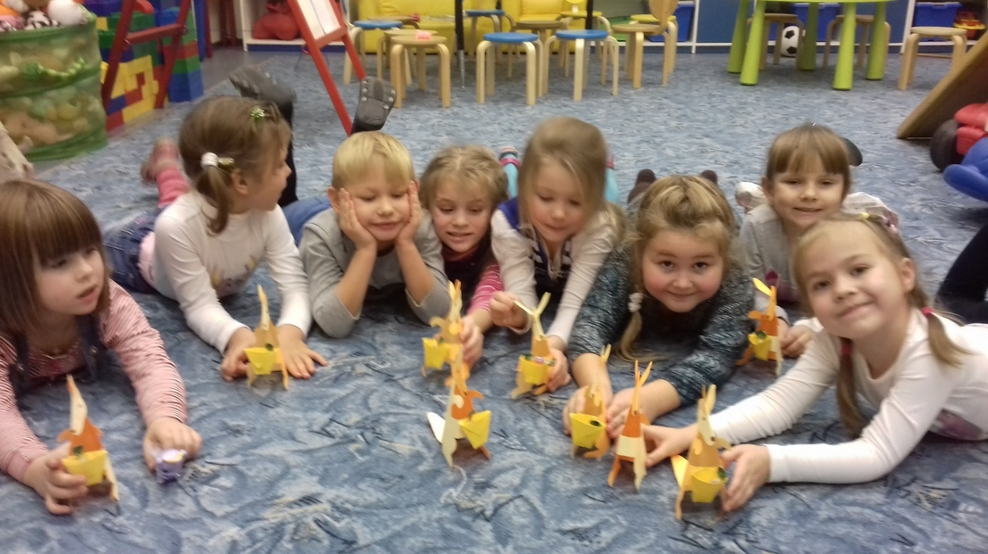

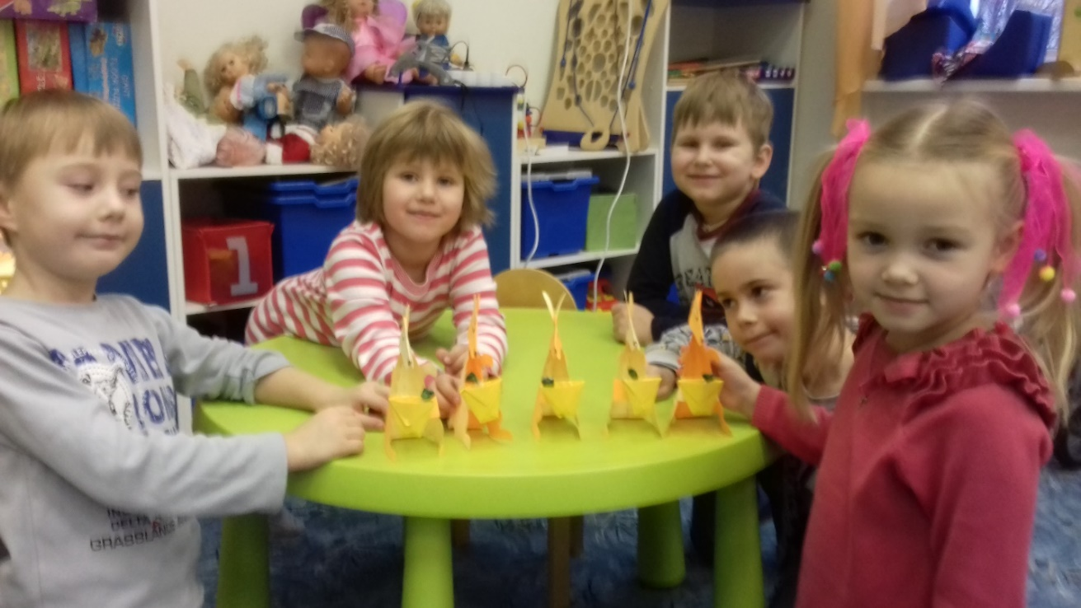

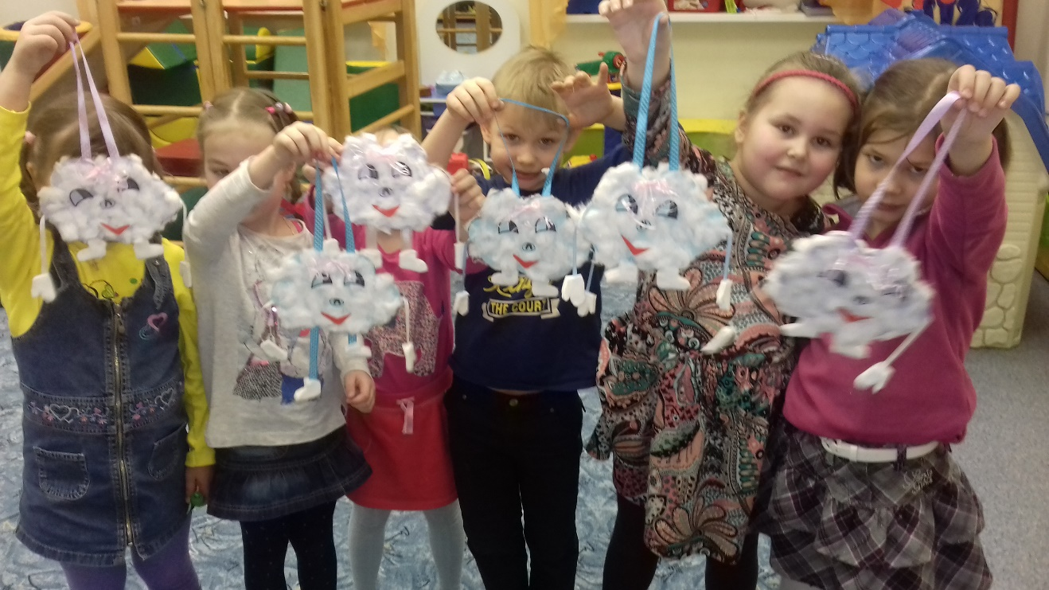

Литература

- Баженова О.В. Тренинг эмоционально-волевого развития для дошкольников и младших школьников. – СПб.: Речь; М.: Сфера, 2010. – 192 с.
- Войтова И.Д., Гуськова М.А., Лифанова С.Ю. и др. Развитие познавательной и эмоциональной сфер дошкольников. Методические рекомендации / Под ред. А.в. Можейко – М.: ТЦ Сфера, 2010. – 128 с.
- Громова Т.В. Страна Эмоций. Методика как инструмент диагностической и коррекционной работы с эмоционально-волевой сферой ребёнка / Т.В.Громова. - М.: УЦ «Перспектива», 2002. – 48 с.
- Гудман Р. Обсуждение и создание детских рисунков. Практикум по арт-терапии / Р.Гудман; под ред. А.И. Копытина. - СПб.: Питер, 2001. – 448 с.
- Давай познакомимся! Тренинговое развитие и коррекция эмоционального мира дошкольников 4-6 лет: Пособие для практических работников детских садов / Автор-составитель И.А. Пазухина – СПб.: «ДЕТСТВО - ПРЕСС», 2008. – 272 с.
- Данилина Т.А. В мире детских эмоций: пособие для практических работников ДОУ / Т.А.Данилина.- М.: Изд-во Айрис-Пресс, 2006. - 160 с.
- Зинкевич-Евстигнеева Т.Д. Практикум по сказкотерапии / Т.Д. Зинкевич-Евстигнеева. - 3-е издание, перераб. и доп. - Спб.: Речь, 2014. - 320 с.
- Кравцова Е.Е. Разбуди в ребёнке волшебника. - М: Просвещение, 1996. – 237 с.
- Краснощёкова Н.В. Диагностика и развитие личностной сферы детей старшего дошкольного возраста. Тесты. Игры. Упражнения / Н.В. Краснощёкова - Ростов Н/Д: Изд-во Феникс, 2006. – 299 с. С.34-87.
- Ломакина Г. Сказкотерапия. Воспитываем, развиваем, освобождаем ребенка от психологических проблем / Г. Ломакина. –М.: Центрполиграф, 2010. – 158 с.
- Малахова А.Н. «Небесное путешествие». Программа игротерапии для дошкольников. – СПб.: Речь; М.: Сфера, 2008 – 90 с.
- Микляева Н.В. Социально-нравственное воспитание детей от 5 до 7 лет. Конспекты занятий / Н.В. Микляева, Ю.В. Микляева, А.Г. Ахтян. – М.: Айрис-пресс, 2009. – 208 с. – (дошкольное воспитание и развитие).
- Мосина Е.С. Почему облака превращаются в тучи? / Сказкотерапия для детей и родителей. – 2–е изд. - М.: Генезис, 2013. – 160 с.
- Смородкина О.Г. Оригами. Лучшие модели / О.Г. Смородкина. – М.: Астрель; СПб.: Сова, 2011. – 128 с.
- Стишенок И.В. Из гусеницы в бабочку: Психологические сказки, притчи, метафоры в индивидуальной и групповой работе – 3-е изд. – М.: Генезис, 2014. – 368 с (Сказкотерапия: теория и практика)
- Торшилова Е.М. Развитие эстетических способностей детей 3-7 лет / Е.М.Торшилова, Т.В.Морозова. – М.: РОСМЭН, 2007. – 141 с.
- Уханова А.В. Программа развития эмоционально-волевой и коммуникативной сферы дошкольников / А.В.Уханова // Вестник практической психологии образования. – 2009. - №2. - C.115-124.
- Хухлаева О.В. Практические материалы для работы с детьми 3-9 лет. Психологические игры, упражнения, сказки. – 3-е изд. – М.: Генезис. 2011. – 176 с.: ил. – (Психологическая работа с детьми).
- Хухлаева О.В., Хухлаев О.Е. Терапевтические сказки в коррекционной работе с детьми / О.В. Хухлаева, О.Е. Хухлаев – М.: ФОРУМ, 2015. – 152 с.
- Чистякова М.И. Психогимнастика /Под ред. М. И. Буянова. – 2-е изд. – М.: Просвещение: ВЛАДОС, 1995. – 160 с. ил.

